RIWAYAT HIDUP

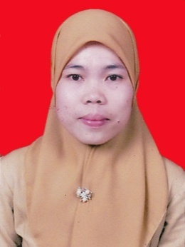
FITRIYANI, dilahirkan di Dandang Kecamatan Sabbang Kabupaten Luwu pada tanggal 23 Agustus1979, anak Pertama dari Tiga bersaudara dari pasangan ayahanda Saliman dan ibunda Samania.
Penulis memulai pendidikan formal di SDN 008 Dandang Kecamatan Sabbang Kabupaten Luwu, tamat pada tahun 1992. Kemudian melanjutkan pendidikan di SMP Negeri 1 Buangin dan tamat pada tahun 1995. Pada tahun yang sama melanjutkan pendidikan di SMU Negeri 1 Masamba dan tamat pada tahun 1999. Pada tahun 2008 penulis terdaftar sebagai mahasiswa Jurusan Pendidikan Guru Pendidikan Anak Usia Dini di Universitas Negeri Makassar Program Studi Strata Satu (S1).

